PORTUGUÊS

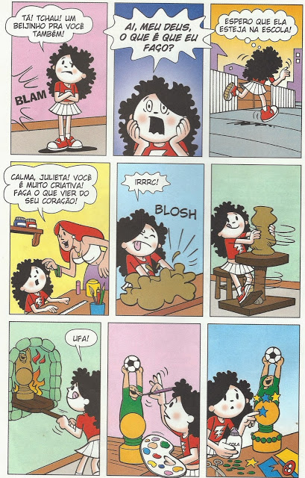

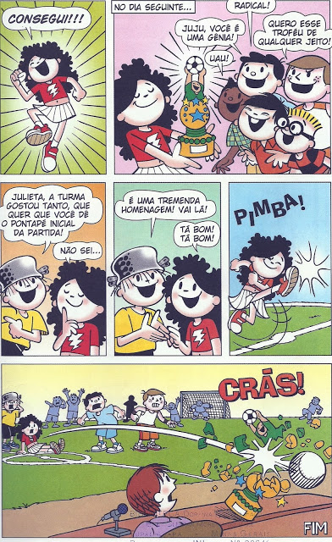

História em Quadrinhos que faz parte do livro
"Maluquinho por Futebol" - Ziraldo
Globo Livros - páginas 13 a 15.

LEIA A HISTÓRIA EM QUADRINHOS.
CIRCULE NO TEXTO OS SINAIS DE PONTUAÇÃO.
QUAIS FORAM OS SINAIS DE PONTUAÇÃO QUE APARECEU NO TEXTO?

